**КАК ПОМОЧЬ РЕБЕНКУ НАЙТИ СВОЕ ПРИЗВАНИЕ**

1. Очень важно прийти к пониманию того, что в отношениях со своими детьми необходимо исходить из того, что ребенок – это человек со своим мировоззрением, душой, склонностями, опытом и так далее.

Почему это важно? Потому что только при таком отношении к ребенку можно заметить, что заложено в него Богом, и перестать навязывать собственное понимание.

1. Для того, чтобы выявить его желания, интересы, способности, таланты, призвание своего ребёнка, необходимо наблюдать.

Предлагайте ребенку различные способы самореализации и наблюдайте за тем, что ему больше нравится.

Сейчас есть огромное количество всяких кружков и секций, развивающих игр и прочего. Дайте ребенку возможность попробовать себя в разном. Ни в коем случае не давите на него, не заставляйте заниматься тем, что Вам кажется правильным и перспективным – просто наблюдайте. И проявите терпение. Его интерес непременно проявится.

1. Ставить перед ребенком более сложные творческие задачи.

Если ребенок любит решать математические задачи – это будет решение таких задач, которые он никогда до этого не видел; если ребенок любит танцевать – обучение новому танцу; если ребенок любит футбол, – игра в команде более высокого уровня.

Если маленькому человеку, действительно, нравится то, что он делает, то новые задачи – пусть даже через прохождение сложностей - все равно будут порождать в нем азарт. И это - прямой указатель на то направление деятельности, в котором он будет счастливым и успешным.

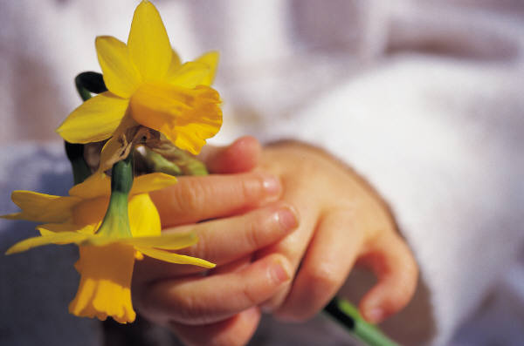И ещё важно помнить, что выбор призвания – это не выбор материального благополучия, а выбор счастья!